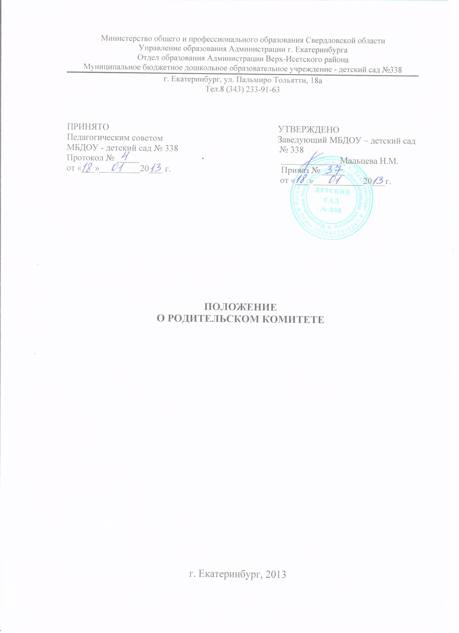

1. **Общие положения**

1.1.Настоящее Положение разработано для Муниципального бюджетного дошкольного образовательного учреждения – детский сад № 338 (далее так же или МБДОУ) в соответствии с Конституцией Российской Федерации, Законом РФ «Об образовании», Типовым положением о дошкольном образовательном учреждении, Уставом МБДОУ.

1.2. Родительский комитет (далее так же или Родительский комитет) – постоянно действующий орган самоуправления каждой возрастной группы МБДОУ.

1.3. Цель создания Родительского комитета группы – содействие МБДОУ в решении вопросов, связанных с образовательным процессом, обеспечением единства педагогических и медицинских требований к детям, оказанием помощи в воспитании и обучении детей в МБДОУ.

1.4. Срок данного положения не ограничен. Положение действует до принятия нового.

1. **Компетенция Родительского комитета**

- представлять интересы группы в Совете МБДОУ;

* получает информацию о выполнении бюджетного финансирования МБДОУ и расходовании внебюджетных средств;
* обращаться к Совету МБДОУ и заведующему с предложением о введении платных дополнительных образовательных услуг;
* выступает посредником между воспитателями, родителями (законными представителями), заведующим МБДОУ в конфликтных ситуациях;
* участвовать в обсуждении локальных актов МБДОУ, касающихся прав и обязанностей воспитанников;
* вносить заведующему МБДОУ предложения по организации работы педагогического и обслуживающего персонала.

1. **Организация управления Родительским комитетом**
   1. Члены Родительского комитета группы избираются из числа родителей (законных представителей) детей дошкольного возраста путем открытого голосования на родительском собрании группы простым большинством голосов.
   2. Из своего состава Родительский комитет группы избирает председателя Родительского комитета группы и 2-х представителей в Совет МБДОУ. Председатель Родительского комитета группы организует заседания, контролирует выполнение решений Родительского комитета группы и взаимодействует с председателями Родительских комитетов других групп МБДОУ.
   3. Заседания Родительского комитета группы проводятся по мере необходимости, но не реже 2 раз в год.
   4. Родительский комитет группы правомочен выносить решение при присутствии на заседании не менее 2/3 состава родителей (законных представителей). Решения принимаются большинством голосов и носят рекомендательный характер.
   5. Председатель Родительского комитета отчитывается о работе Родительского комитета группы на групповом родительском собрании.
   6. Родительский комитет группы не имеет право оказывать давление на участников образовательного процесса, в случае конфликтных ситуаций спорные вопросы разрешаются в законном порядке, соблюдая правила этикета по отношению к детям, родителям, работникам МБДОУ.
2. **Делопроизводство Родительского комитета**

4.1. Заседания Родительского комитета оформляются протоколом.

4.2. В книге протоколов фиксируется:

* дата проведения заседания;
* количественное присутствие (отсутствие) членов Комитета;
* приглашенные (ФИО, должность);
* повестка дня;
* ход обсуждения вопросов;
* предложения, рекомендации и замечания членов Комитета и приглашенных лиц;
* решение.

4.3. Протоколы подписываются председателем и секретарем Комитета.

4.4. Нумерация протоколов ведется от начала календарного года.

4.5. Книга протоколов нумеруется постранично, прошнуровывается.

4.6. Книга протоколов Комитета хранится в делах МБДОУ.